PROPIEDADES CSS

color:
- Establece un color
- Ejemplo: color: blue;
background-color:
- Establece un color al fondo de un elemento
- Ejemplo: background-color: blue;
width:
- Establece el tamaño del ancho de un elemento
- Ejemplo: width: 10em; o width: 10px;
height
- Establece el tamaño del alto de un elemento
- Ejemplo: height: 10em; o height: 10px;
font-size:
- Define el tamaño de la letra
- Ejemplo: font-size: 30px;
font-family:
- Define el tipo de letra
- Ejemplo: font-family: ‘Georgia’;
line-height:
- Este atributo es particular, debido a que establece la letra en el centro del contener y a partir de ahi, le da un tamaño al espacio que ocupa la letra, es decir, si le damos un line-heigth de 1, la letra se forma en el entro del contenedor, en donde 0.5 es para arriba y 0.5 es para abajo, pero si definimos un line-height de 2, el espacio que ocupa la letra va a hacer el doble del de la letra, porque 1 es para la parte superior y el 1 es para la parte inferior
- Ejemplo: line-height: 1;
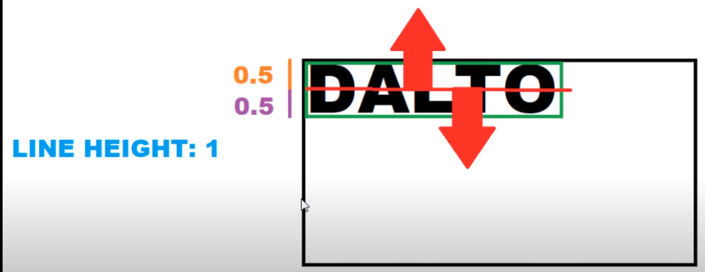

- Ejemplo 2: line-heigth: 2;

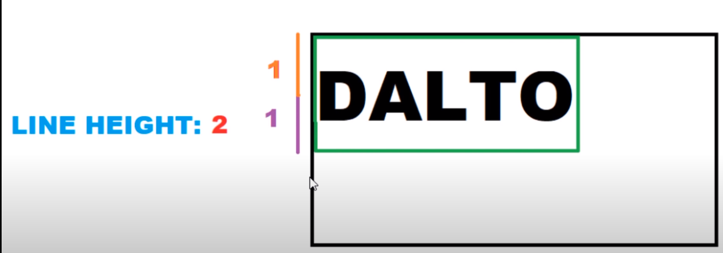

font-weigth:
- Establece el grosor de la letra
- Ejemplo: font-weight: 800; o font-wieght: normal;
margin:
- Establece el margen del contenedor del elemento
- Ejemplo: margin: 2px;
- margin: auto; → Coge el tamaño de la ventana y le resta la mitad de la caja y pone ese valor de margin left y margin right, basicamente centra los elementos de bloque
padding:
- Establece un espacio entre el borde del contenedor del elemento y el elemento
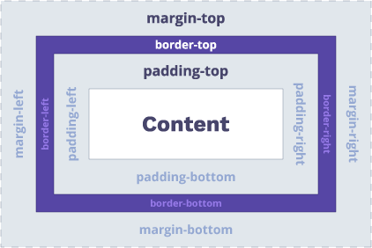
- Ejemplo: padding: 2px;

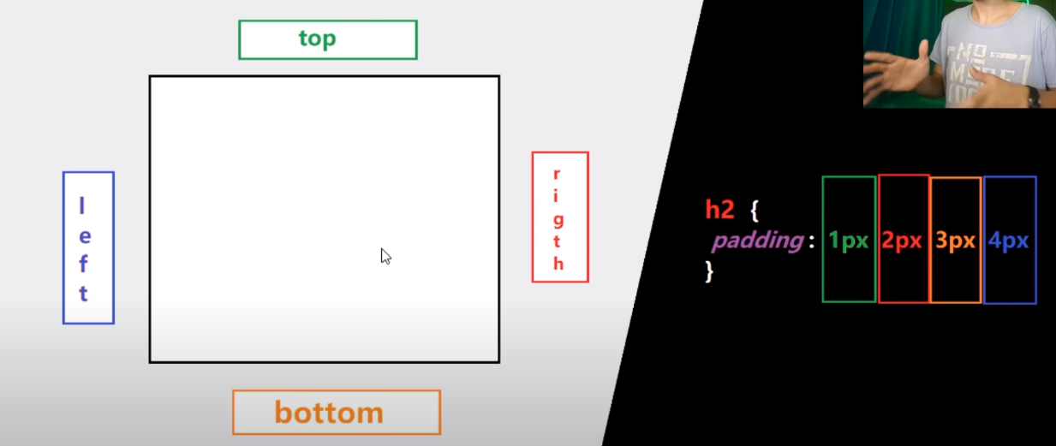

box-sizing: border-box:
- Cuando definimos el tamaño y ancho de nuestros divs o cajas y estos les agregamos un padding o margin, las cajas se vuelven mas grandes del tamaño que se le dio en un principio, esto sucede por que la propiedad por defecto que usa el navegador en el box-sizing es “box-sizing: content-box”, esta propiedad hace que las cajas no contenedoras no incluyan el padding ni el margin.
content-box:
CAJA = WIDTH + PADDING + BORDER
- Dicho lo anterior, con la propiedad border-box la caja ya pasaría a incluir dentro de su tamaño el margin y el padding.
border-box:
CAJA = WIDTH - PADDING - BORDER
- Ejemplo: box-sizing: border-box:

display:
- Esta es una propiedad de CSS que permite definir el comportamiento de las cajas, con esta propiedad si un elemento es de tipo bloque podemos cambiarlo a en linea y viceversa
- Ejemplo: display: block; o display: inline;
- Cabe destacar que a la propiedad inline no le podemos asignar propiedades de width y heigth, en cambio la propiedad block si.

text-align:
- Propiedad que permite establecer el sitio dentro de la caja en donde queramos que se situé el texto, puede ser a la izquierda, derecha o el centro.
- Ejemplo: text-align: center;

border-radius:
- Propiedad que le da un redondeo a las esquinas de la caja de un elemento, se puede usar con px o %
- Ejemplo: border-radius: 10px, o border-radius: 50%;

border:
- Permite darle estilo al borde de una caja, el primer elemento corresponde al tamaño del borde, el segundo le da un tipo de estilo y el tercero corresponde al color del borde
- Ejemplo: border: 10px solid gray
- Cabe destacar que estos tres tipos de propiedades del border también se pueden llevar a cabo de manera independiente:
  - border-style: estilo del borde
Sombra
- box-shadow: Sombra de la caja
- text-shadow: Sombra del texto, el text shadow no posee el cuarto Campo del box-shadow, solo posee 4
- Ejemplo: box-shadow: 10px 20px 10px 10px #000, text-shadow: 10px 20px 10px #000
- Campos:
  - Primer Campo: Corresponde al movimiento en eje x, que tanto queremos que se muestre la sombra en el eje x
  - Segundo Campo: Corresponde al movimiento en eje y, que tanto queremos que se muestre la sombra en el eje y
  - Tercer Campo: Corresponde al desenfoque de la sombra
  - Cuarto Campo: Corresponde al borde de la sombra, generalmente se deja en 0
  - Quinto Campo: Corresponde al color de la sombra

Posición:
Con esta propiedad, podemos cambiar el flujo de como HTML esta leyendo los elementos, un elemento esta posicionado si afecta el flujo HTML
- Static: Es la propiedad por defecto de los navegadores, esto no posiciona a los elementos
  - Ejemplo: posicion: static;
- Relative: Es una propiedad que permite mover el elemento a otras partes del DOM desde una posición fija, esta posición fija corresponde a la posición que se le dio en un principio al elemento en HTML, por ejemplo a continuación veremos como la posición de la Caja 2 se sigue guardando en el DOM. Ademas esta propiedad contiene 4 nuevas propiedades que pueden ser aplicadas
  - Ejemplo: posicion: relative;
  - Nuevas Propiedades:
    - top: Mueve el elemento hacia abajo, es como si se le diera la cantidad px especificada de espacio en la parte superior del espacio guardado por el DOM, ejemplo top: 50px
    - righ: Mueve el elemento a la derecha, da los espacios en la derecha de la caja ejemplo righ: 50px
    - left: Mueve el elemento a la izquierda, da los espacios en la izquierda de la caja ejemplo left: 50px
    - top: Mueve el elemento hacia arriba, es como si se le diera la cantidad px especificada de espacio en la parte inferior del espacio guardado por el DOM, ejemplo bottom: 50px.
    - Z-index: Cunado existen dos elementos con positio: relative, una elemento se vaa posicionar por enciama del otro pero si queremos que el elemento que esta debajo quede arriba, simplemente le damos la propiedad z-index: 1; o cualquier valor esto posicionara al elemento por encima del otro. Ejemplo: z-index: 1;
- Absolute: Funciona igual que el Relative, solo que posee tres diferencias:
  - Diferencia 1: En el relative se observaba como al aplicar la propiedad en un elemento, los demas respetaban la posicion inicial de dicho elemento, es decir, en el DOM seguia todo intacto solo se aplicaba los movimientos que se le daban al elemento, en absolute no sucede asi, si no que ahora esa aposicion ya no esta mas reservada y los otros elementos pueden tomar dicha posición.
  - Diferencia 2: La posición de referencia que tenia el elemento para moverse hacia los diferentes lados, ya no va a hacer el espacio reservado que tenia si no que ahora va a hacer el viewport, que corresponde a toda la ventana del navegador, sin importar que el elemento este dentro otro es decir, un div hijo que esta dentro de un div padre. En este ultimo caso, el elemento hijo puede tomar de referencia al elemento padre, solo si este tiene un posicion: relative; olvidandose del viewport.
  - Diferencia 3: Si elemento no posee ningún ancho ni alto, los los elementos que eran en bloque y conservaban todo el ancho de la ventana, ahora este ancho quedara igual al tamaño del elemento, es decir se convierte a un inline-block
- Fixed: Funciona igual que el Absolute, solo que posee una una diferencia de que queda fijado en la ventana en el viewport es decir, que aunque demos scroll el elemento se mantiene, pero no ocupa un espacio dentro del DOM, es decir que va a quedar por encima de los demas elementos tamapandolos.
- Sticky: Este tipo de posición es una combinación del relative y el fixed, es decir también se queda fijado pero a diferencia del fixed este si guarda su posición y no es necesario realizar trucos dándole padding al body para que no se tapen las letras si no que este ya respeta y guarda la posición. Hay que tener muy en cuenta si el div o el elemento que contiene la propiedad de sticky se en cuentra dentro de otro div, porque entonces el div hijo que es el que contiene la propiedad solo se quedara fijado dentro del rango del div o caja padre.

Opacity:
- Permite darle un valor de opacidad al color de un elemento, basicamente opaca el color.
- Su rango de valores esta entre 0 y 1
- Ejemplo: opacity: 0.5;

Display:
El display modifica el comportamiento de las cajas
- block: Elementos de bloque en los que su ancho cubre el 100% del ancho de la ventana, Por Ejemplo una etiqueta p
- inline: Los elementos en linea son los elementos que su ancho es proporcional al ancho de la información o de la caja del elemento no de la ventana. Cabe destacar que los elementos con display: inline no se les puede modificar el ancho y el alto, significa que no se les puede aplicar propiedades de width y heigh.
- Inline-block: Esta propiedad de inline-block de display hace lo mismo que el valor inline, la única diferencia es que con este valor si podemos aplicarle un ancho y alto el elemento.

Overflow:
Es una propiedad que permite realizar acciones sobre texto o información que sobre salen de las dimensiones de la caja que lo contiene.
- Visible: Permite que el contenido de la caja se salga del tamaño de la caja si esta es mas pequeña que el contenido.
- Hidden: A diferencia del overflow: visible el hidden no permite que el texto o el contenido de la caja salga, si no que solo muestra el contenido que cabe dentro de la caja, sin importa si se recorta.
- Auto: Cuando la caja detecta que el contenido dentro de ella es mas grande que el tamaño de la caja misma aplicándole el valor de auto permite que se pueda escrollear la información dentro de la caja sin necesidad de que esta se salga del tamaño de la caja. Cabe destacar que coloca el scroll solo si es necesario.
- Scroll: Coloca un scroll dentro de la caja haya o no haya necesidad de colocarlo, es decir, sin importar si el texto o el contenido de la caja supera o no el tamaño de la caja, coloca un scroll

Float:
Float es una propiedad que se usaba para ubicar los elementos del HTML de manera ue se viera bien visualmente, pero con el tiempo han aparecido nuevas herramientas o propiedades que han venido remplazando la la funcionalidad de FLOAT, por ejemplo GRID y FLEX. La unica funcionalidad que tiene actualmente es básicamente consiste en darle una especie de visualización a una imagen y texto como si fuese un articulo, opciones de envolver la imagen con texto
- float: righ; acomoda el contenido en la parte derecha de la caja
- float: left: acomoda el elemento en la parte izquierda de la caja

Pseudo-Elementos:
Es la manera en que podemos aplicar propiedades a elementos que conforman otros elementos, es decir, dentro de un texto(elemento) podemos aplicar propiedades a la primera linea de ese texto o a la primera letra, todas estos son los Pseudo-Elementos.

Tipos de Pseudo-Elementos:
- ::first-line:
  - Solo funciona en elementos de bloque, es decir en los block y en los inline-block en los inline no funciona, la manera de escribirlo es la siguiente se coloca la clase del contenedor padre seguido de dos veces dos puntos y luego del Pseudo-Elemento .container::first-line. Este Pseudo-Elemento permite aplicarle una propiedad a la primera linea del centenido de una caja independientemente del tamaño que esta tenga si hace mas ancho o corta siempre va a editar solo la primera linea. Cabe destacar que este Pseudo-Elemento no se puede a aplicar a elementos inline solo a alementos en block
  - Ejemplo .content::first-line{}
- ::first-letter
  - Hace lo mismo que el first-line pero a la primera letra del contenido que esta dentro de una caja
  - Ejemplo .content::fisrt-letter{}
- ::placeholder:
  - Permite darle propiedades al placeholder de un input, hay algunos input como los de texto es lo que se puede predefinir un valor que le de idea al usuario de que es lo que deberia colocar en el input, eso se conoce como placeholder, de modo que el usuario tiene idea de que color y cuanto va a colocar algo, el texto de placeholder se borra, dejando solo el texto que el usuario ingresa.
  - Ejemplo input::placeholder{}
- ::selection:
  - Permite aplicar propiedades al texto que seleccionamos con el mouse
  - Ejemplo content::selection{}
- ::before y ::after
  - Estas propiedades no hacen parte del DOM. Esta propiedad lo que hace es crear un hijo del Pseudo-Elemento al que le estamos aplicando propiedades, estamos creando un Pseudo-Elemento. Necesita propiedad content y ademas son elementos en inline. Un ejemplo practico es cuando tenemos un texto pequeño y queremos agregar palabras o frases antes o después, esto lo hacemos con after y before. Ahora bien, porque razón se dice que no hace parte del DOM porque si agregamos texto a un elemento con estas propiedades en el DOM no vamos a poder seleccionar dicho texto.
  - Ejemplo content::after{} content::before{}

Pseudo-Clases:
Las Pseudo-Clases escuchan eventos y cuando dicho evento se activa, se llevan a cabo los efectos aplicados a dicho evento

Tipos de Pseudo-Clases:
- :hover
  - Es una propiedad que permite aplicarle un cambio de efecto a un elemento cuando el mouse pase por encima de este. Cabe destacar que con hover se agregan otras funcionalidades como la del transition, en la que podemos especificar que tan rápido queremos que se den esos cambios en el hover para cada uno de las propiedades que queramos.
  - Ejemplo content:hover{}
- :link
  - Es una Pseudo-Clase que le da propiedades a un link que aun no es visitado o clickeado por el usuario. Va a mantener unas propiedades definidas siempre y cuando el link al que hace referencia el a no se haya visitado, si ha visitado al menos una vez, el elemento a pierde las propiedades aplicadas con :link
  - Ejemplo content:link{}
- :visited
  - Es una Pseudo-Clase similar a la anterior, la diferencia es que esta permite aplicarle propiedades al elemento a osea a un link que ya fue visitado.
  - Ejemplo content:visited{}
- :active
  - Es una Pseudo-Clase que aplica propiedades a un elemento si este es presionado con con cursor, es decir las propiedades se aplican al elemento solo si se el elemento se mantiene presionado.
  - Ejemplo: content:active{}
- :focus
  - Es una Pseudo-Clase que aplica propiedades al enfocar en un campo de input, basicamente al seleccionar un campo de un input.
  - Ejemplo: content:focus{}
- lang
  - Es una Pseudo-Clase que aplica propiedades a un texto de un lenguaje en especifico, es decir podemos decirle que aplique ciertas propiedades a un texto si este se encuentra en ingles, pero para eso, es necesario darle en el HTML al texto, el lenguaje al que corresponde, por medio de la etiqueta lang="es" -> para español o lang="en" -> para ingles. Cabe destacar que en e CSS lang es una función por lo que es necesario pesarle el parámetro del lenguaje que va a identificar para aplicarle las propiedades.
  - Ejemplo: <b lang=”es”></b>content:lang(es){}

object-fit
Object Fit son propiedades que se aplican a las imagenes para mejorar el tamaño de estas dentro de una caja. Cabe destacar que para aplicar dichas propiedades es necesario agregar las siguiente propiedades en la img width: 100%; height: 100%;
- contain:
  - Es la propiedad por defecto con la que se encuentran las imagenes que estan dentro de cajas o elementos, esta propiedad hacen que si el tamaño del contenedor es mas grande que la imagen, la imagen va a seguir con su resolución pero no va a tomar todo el tamaño del contenedor.
  - Ejemplo: object-fit: contain;
- cover:
  - Esta propiedad permite que la imagen se adapte al tamaño del contenedor y si es necesario recorta la imagen en sus bordes para que quede al tamaño indicado del contenedor.
  - Ejemplo: object-fit: cover;
- none:
  - Esta propiedad toma la resolución de la imagen y sin importar el tamaño del contenedor siempre deja el tamaño de la imagen.
  - Ejemplo: object-fit: none;
- scale-down:
  - Esta propiedad toma la resolución mas baja dependiendo del tamaño del contenedor entre contain y none, es decir, compara que resolución toma imagen en estas dos propiedades y se queda con las resolución mas pequeña.
  - Ejemplo: object-fit: scale-down;

object.position
object-position es una propiedad que se le aplica a las imagenes luego de aplicar alguna de las propiedaes de object-fit ya que sta nos permite mover la imagen dentro del contenedor, por ejemplo podemos decirle que el enfoque de la imagen sea la parte izquierda y no la central o la parte derecha o arriba o abajo(object-position: left;), incluso podemos mover la imagen con valores, por ejemplo object-position: 4em; se mueve hacia la derecha la imagen dejando un espacio, o object-position: -4em, moviéndose a la derecha -4em.
- Ejemplos de object-position:
  - object-position:left;
  - object-position: rigth;
  - object-position: top;
  - object-position: bottom;
  - object-position: 4em;
  - object-position: -4em;

Cursor
Es una propiedad que permite cambiar el estilo del cursor cuando este pasa por encima del elemento que seleccionamos para cambiar el estilo del cursor.
- Ejemplo: cursor: pointer;
- Link de todos los tipos de cursores: https://www.w3schools.com/cssref/tryit.asp?filename=trycss_cursor

Colores
A continuación observaremos las distintas formas de aplicar colores a los elementos

Formas de aplicar colores:
- name:
  - Una de las formas de poder aplicar un color es dar el nombre del color directamente
  - Ejemplo: color: red;
- rgb:
  - Significa Red, Green, Blue y lo que hace es mezclar estos tres tipos de colores para dar una gran variedad de colores y como se basa en estos tres colores, al momento de nosotros aplicar un color a alguna propiedad con RGB, se deben llenar tres campos que corresponden a la cantidad de cada uno de los tres colores que se necesita para llegar al color que queremos. 0 indica no aplicar nada de ese color y 255 Significa aplicar todo ese color
  - Ejemplo: color. Rgb(0,4,10);
- rgba:
  - Es lo mismo que el rgb, la unica diferencia es que posee un cuarto parámetro que es el "a" que significa alpha y corresponde a la opacidad del color.
  - Ejemplo rgba(255,0,0,.5).
- Hexadecimal:
  - Es un sistema de numeración de 16 unidades, que funciona similar al rgb pero con letras y números, si por ejemplo queremos el color blanco podremos escribirlo de dos formas "#fff" en donde cada f significa 255 de los tres colores o "#ffffff" en donde cada 2 f corresponde a uno de los tres colores, es decir, las primeras dos ff son del rojo, las siguientes dos ff corresponden al ver y las ultimas al azul. Cabe destacar que tambien se puede color cuatro números "#ffff" para representar el rgba o con 8 números "#ffffffff". color: #f00;
  - Ejemplo:
    - Color rojo -> color: #f00; o #ff0000
    - Color de fondo amarillo-> background-color: #ffff0060;

Responsive Design
Es la manera en que diseñamos una pagina web para que visualmente se vea de manera correcta o que visualmente se vea agradable a los usuarios independientemente de el dispositivo en el que se encuentren visualizando la pagina.

Herramientas:
- Etiqueta meta:
  - <meta name="viewport" content="width=device-width, initial-scale=1.0">
esta etiqueta permite darle a la pagina web propiedades que le hagan ser responsive
- Etiqueta @media:
  - @media only screen and (max-width: 800px){ div{display: block;}}
esta etiqueta se usa en CSS y sirve para cambiar las propiedades a los elementos para un tamaño de ventana o para un tipo de dispositivo, por ejemplo en el anterior @media, decimos que cuando la ventana llegue a menos de 800px todos los div de la pagina web a cambiar su propiedad display a block.

text-decoration:
Es una propiedad que le quita la linea inferior a los texto que son de etiquetas <a>

>
Este signo en HTML permite seleccionar un elemento que esta dentro de otro, ejemplo
.divclass > a{} → en este caso estoy accediendo a la etiqueta <a> que esta dentro de el elemento que tiene la clase divclass

Flexbox:
Cajas flexibles. Display: flex;
Conceptos:
- flex-container:
Es el que contendrá los diferentes elementos. class=”flex-container”
- flex-item:
Son los items elementos dentro del flex container. Cuando aplicamos display: flex, el elemento se convierte en un elemento de bloque, como si estuviésemos dándole un display: block; pero el verdadero cambio lo veremos es dentro del elemento o contenedor al que le aplicamos la propiedad de flex. Osea los items. flex-item
- Ejes:
  - Main axis -> Eje x eje horizontal y posee main-start y main-end
  - Cross axis -> Eje y eje vertical y posee cross-start y cross-end
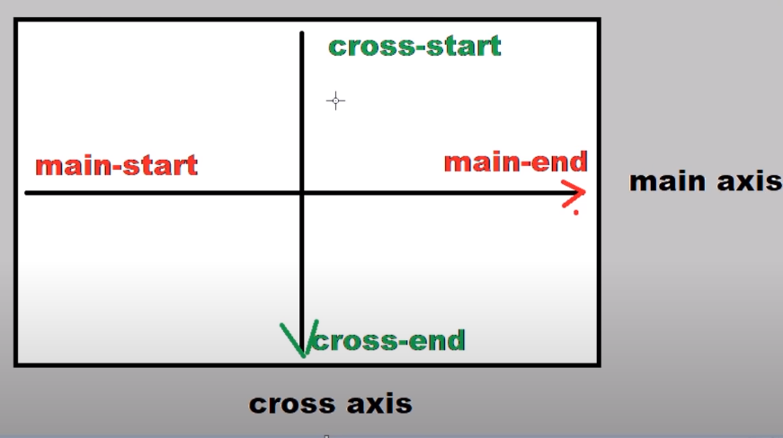
Display:
Cuando aplicamos flex a un div o elemento, los elementos dentro de este se posicionan uno al lado del otro, con un tamaño en base a su contenido. Pero ese tamaño es solo afectado en el ancho, el largo de los elementos va a hacer el mismo, independientemente de si uno tiene mas contenido que el otro. Tambien cabe destacar que el flex-container solo influye en los elementos hijos directamente, no en los elementos que están dentro de los elementos que son sus hijos.

Flex-direction (grid-container)
Permite cambiar la dirección de alguno de los axis, es decir podemos cambiar la dirección del main-axis o del cross-axis, cabe resaltar que si cambia alguno de los dos, el otro también cambia, entonces, si el main-axis es el eje X, podemos cambiarlo al eje Y, y por consiguiente el cross-axis que en el eje Y cambiaría al eje X.
- row:
Es el valor por defecto por el que viene el contenedor con la propiedad flex.
flex-direction: row;
- row-reverse:
Cambia la dirección del main-axis de manera horizontal, es como si fuese el espejo del row.
flex-direction: raw-reverse
- column:
Permite cambiar el main-axis a vertical
flex-direction: column;
- column-reverse
Cambia la dirección del cross-axis si con la propiedad column, los elementos se ordenan de arriba hacia abajo con columns-reverse se ordenaran de abajo hacia arriba.
flex-direction: column-reverse

Flex-wrap: (flex-conatiner)
Es una propiedad que respeta el ancho de los elementos dentro del flex-container o los flex-items, es decir, en vez de que los elementos se angosten a medida que la ventana se hace mas angosta, los elementos se van poniendo uno encima de otro respetando el ancho de estos.

Tipos de flex-wrap
- sin wrap flex-wrap: nowrap;
Propiedad por defecto en donde los elementos se van angostando según el ancho de la ventana
- flex-wrap: wrap;
Se respeta el ancho de las cajas, moviendolas una encima de otra de acuerdo al tamaño de estas y de la ventana
- flex-wrap: wrap-reverse;
Funciona similar al wrap, respeta el ancho de los elementos, la diferencia es que los elementos no se van para abajo, si no para arriba.

Flex-flow: (flex-conatiner)
Esta propiedad es simplemente una unión de las propiedades flex-direction y flex-wrap, flex-flow: column row en el primer campo se coloca el tipode propiedad de flex-direction que se quiere aplicar y en el segundo campo se coloca el tipo de propiedad de fle-flow que también se quiere aplicar. Esto cuando queremos aplicar las dos propiedades a un flex-container y queremos ahorrar código.
Ejemplo:
- Sin flex-flow:
flex-posicion: row-reverse
flex-wrap: wrap
- Con flex-flow
flex-flow: row-reverse wrap

Justify-content: (flex-conatiner)
Es una propiedad que permite centrar los elementos dentro de un flex-container, los centra a nivel del main-axis.
Tipos de justify-content:
- justfy-content: center
Centra los elementos, los ubica en la mitad de la ventana
- justify-content: space-around:
Da un espacio entre los elementos
- justify-content: space-between:
Funciona similar al space-around solo que quita los espacios laterales de las dos cajas de cada lado.
- Justify-content: space-evenly:
Este parametro tambien es similar al space-around, la diferencia es que el anterior, da un margin igual a todos los elementos y por eso que es los elementos de cada lado quedan con es pacio mas pequeño que los otro elementos, en cambio space-evenly, deja el mismo espacio entre elementos.

Align-items: (flex-conatiner)
Estas dos propiedades permiten alineas los elementos contenidos dentro de un flex-container o los flex-items sobre el eje cross-axis.
Tipos de align-items:
- align-items: stretch;
Esta propiedad se encarga de alinear en la parte superior los elementos en el eje cross-axis o eje y, cabe destacar que si los elementos no posee un largo, con esta propiedad los elementos van a tomar el largo del contenedor.
- Align-items: flex-start;
Esta propiedad al igual que la stretch tambien se encarga de alinear los elementos en la parte superior del eje cross-axis o eje y, la diferencia es que si los elementos no poseen un alto, con esta propiedad el alto se adaptara al tamaño del contenido.
- Align-items: center;
Propiedad que alinea los elementos en el centro del eje cross-axis, eje y.
- Align-items: flex-end;
Propiedad que alinea los elementos al final del eje cross-axis. eje y
- align-items: baseline;
Esta propiedad hace la misma función de alinear los elementos al final del eje de cross-axis. a diferencia con el flex-end radica en el wrap, si el flex-wrap es wrap-reverse, en el flex-end los elementos se van a posicionar en la parte superior del eje de cross-axis, pero si esta usando la propiedad align-item: baseline los elementos se van a ubicar en la parte inferior del cros-axis.

Align-content: (flex-conatiner)
Esta propiedad funciona al igual que align-items, la unica diferencia es que align-content aplica propiedades a mas de una linea de elementos, align-items solo se las aplica a la primera linea. Ambas propiedades align-content y align-items, posee las mismas propiedades.

Align-self: (flex-item)
Esta propiedad se aplica a un solo elemento que esta contenido dentro de un flex-container, básicamente tiene las mismas propiedades que el align-item y align-content pero aplicados a un solo elementos, permite mover una sola caja.

Margin: auto; en flex (flex-item)
La propiedad de margin:auto; en flex tiene ciertas particularidades, ya que dependiendo del tipo de margen, mueve la caja hacia un lado especifico, por ejemplo si aplicamos margin-left: auto; la caja se va a mover hacia la derecha de la pantalla y si aplicamos margin-right: auto; la caja se movera a toda la derecha de la ventana. Cabe destacar que dichas propiedades de margin, deben ser aplicadas a los flex-item.

Flex-grow: (flex-item)
Es una propiedad que coge el espacio que sobra entre el flex-container y los flex-item para aumentar el ancho de los flex-item de acuerdo a la cantidad de proporciones que se le asignen para dividir dicho espacio, es decir, si por ejemplo a un flex-item le asignamos la propiedad flex-grow: 2; y a otro flex-item le asignamos flex-grow: 1; lo que estamos haciendo es, cogiendo el espacio sobrante entre el flex-container y los flex-items, diviendolo entre 3 porque en un flex-item dimos 2 y en el otro 1 y luego distribuimos esas partes entre los flex-items, 2 partes para un flex-item y 1 para el otro. Cabe destacar que no se empieza a repartir el espacio sobrante cuando las cajas alcancen el espacio de su ancho asignado.

Flex-basis: (flex-item)
Es una propiedad de flex que tiene la misma funcionalidad que width, define el ancho del tamaño de un elemento, la unica diferencia es que flex-basis tiene una mayor propiedad que el width.

Flex-shrink: (flex-item)
Esta propiedad es similar al flex-grow, pero hace lo contrario, esta propiedad define que tanto va a ceder una caja en comparación con las otras cuando el espacio de la ventana se reduce a menos de la totalidad del ancho de las cajas, ejemplo, podemos asignarle esta propiedad flex-shrink: 2; a una determinada caja, con esto estamos diciendo que dicha caja va a ceder el doble de espacio en comparación con las demás.

Order: (flex-item)
Esta propiedad es como la propiedad z-index pero en el main-axis, es decir, asi como en z-index el elemento que tenga el mayor valor se pone por encima a de los demas, el elemento con un propiedad order mas alta que los demas va a ubicarse primero en la dirección en la que encuentre en el main-axis, por defecto de izquierda a derecha, por lo que el elemento con valor mas alto en esta propiedad se ubicara de primeras en la parte izquierda del flex-container. Ejemplo: order: 2;

background: linear-gradien(to bottom, transparent, #111)
Esta función de CSS tiene como objetivo generar un efecto de degrade en un elemento, en donde podemos dar un aspecto de cambio de un color a otro de manera degrade, el efecto puede estar direccionado, es decir, puede ir con dirección hacia abajo, arriba, izquierda o derecha, esta dirección se asigna en el primer parámetro de la función, en el segundo parámetro se asigna el primer color con que iniciara el degrade y en el tercer parámetro corresponde al color final, ha donde llegara el degrade.

Resize: none
Es un parametro que corresponde a un textarea, basicamente quita la opción de poder modificar el tamaño del textarea.

GRID:
Grid es un tipo de layaout, es decir es una propiedad de display, display:grid; y traduce a una grilla. Este tipo de layaout maneja ciertos conceptos, que son necesarios explicar.
Conceptos:
- Grid Container:
Hace referencia al contenedor, al elemento que contiene todos los demas, es lo mismo que el flex-container.
- Grid Items:
Hace referencia a cada uno de los elementos que hace parte del contenedor o del grid-container. Cabe destacar que independientemente de la cantidad de casillas que contenga la grilla, por ejemplo 15, los grid-items no corresponden exactamente a esa misma cantidad, cuando hablamos de grid-item, se hace referencia a todos los elementos, puede ser un p o una b o un h1, por lo que generalmente los grid-item son mas que las casillas que contiene el grid-container. Ahora bien hay que aclarar que los grid-item son solo lo elementos que son hijos directos del grid-container, es decir, que si tengo un b dentro de un p, el p es un grid-item pero el b no, ya que este se encuentra dentro del p.
- Grid Cell:
Hace referencia a las divisones que se le dan a la grilla, podemos definir una grilla o un grid-container de 2x2 -> 2 filas, 2 columnas, por lo que seria 4 los grid-cell
- Grid Tracks:
Estos son las filas y columnas de la grilla, si tenemos una grilla de 3x4, 3 filas y 4 columnas, diremos que en esta grilla hay 7 grid-tracks, ya que para sacar los grid-tracks de una grilla simplemente se suma la cantidad de filas con la cantidad de columnas, ahora bien estos grid-tracks a su vez se divide en.
  - Columns: Columnas de la grilla
  - Rows: Filas de la grilla
- Grid Area:
Estos no están definidos concretamente, si no que son definidos por el desarrollador, es decir, si se tiene una grilla de 3x4, el desarrollador puede definir que una columna o una fila de esa grilla sea un grid-area o 2 filas y 2 columnas o 2 filas y 3 columnas, en fin, el grid-area es una espacio cualquiera dentro del grid-container que es definido por el desarrollador.
- Grid Line:
Hace referencia a todas lineas que se crean en un grilla, no solo las lineas divisoras si no también las lineas que forman el grid-container. Estas también se dividen en dos tipos:
  - Column Line: Lineas de las columnas de la grilla.
  - Row Line: Lineas de las filas de la grilla.

Grid Template: (grid-container)
Antes de definir esta propiedad es necesario decir que cuando asignamos la propiedad display: grid a un elemento grid-container la grilla que sea es siempre con una unica columna, por lo que es necesario aplicar las propiedades de grid-template, el cual permite asignar la cantidad de filas y columnas que tendra la grilla, mediante grid-template-rows y grid-template-columns, cabe destacar que para definir las columnas y filas con estas propiedades se hace asignando a la vez la cantidad de espacio que tendrá cada fila o columna, por Ejemplo grid-template-rows: 150px 150px 150px grid-template-columns: 150px 150px 150px, de esta manera asignamos una grilla de 3x3, en donde cada grid-cell, tiene un tamaño de 150px x 150px. ahora bien el problema con esto es que la grilla va a hacer estatica por lo que siempre se va a mantener con el mismo tamaño, independiente del tamaño de la ventana, para corregir esto, en ves de darle un tamaño a la grilla en px, es necesario dárselo en la unidad fr, que funciona similar al flex-grow en flex, va a tomar el espacio de sobrante en el ancho de la ventana se lo aplicara a los grid-cell del grid-container. Ejemplo: grid-template-columns: 150fr, 150fr, 150fr.
- Grid-template-rows:
Corresponde a la cantidad de filas que tendrá la grilla
- Grid-template-columns:
Corresponde a la cantidad de columnas que tendrá la grilla

background: linear-gradient(to bottom, transparent, #111);
Es una propiedad de background que permite darle un efecto de color al elemento en donde, se logra ver un cambio de color o un degrade de un color a otro, el degrade se puede hacer hacia la dirección que se desee.
- Primer parametro: se define la dirección hacia donde se vera el degrade, en el ejemplo se hace hacia abajo.
- Segundo parametro: se establece el color inicial de donde empezara el degrade.
- Tercer parametro: se define el color con el que terminara el degrade.

Background radial-gradient(circle, #fff, #bbb)
Esta propiedad es igual a la propiedad anterior la diferencia es que el efecto de degrade so severa de manera lineal si no en circulo, donde el primer valor es color de afuera del circulo y el segundo color sera el del centro del circulo donde terminara el degrade del color.

Grid Gap: (grid-container)
Es una propiedad en permite darle una especie de margin entre las celdas de la grilla pero entre el borde del contenedor. se puede establecer dicha propiedad a filas y columnas de la siguiente manera grid-gap: 10px; o grid-gap: 19px 20px, siendo el primer campo para rows y el segundo para columns, o si quiere de manera separada.
- Grid-column-gap: Espacio entre columnas de las celdas de la grilla
- grid-row-gap: Espacio entre filas de las celdas de la grilla
Cabe destacar que esta propiedad debe ir siempre en el grid-container.

Grid-row grid-column: (grid-item)
Es una propiedad que permite darle un tamaño especifico en terminos de la lineas de las celdas a una de las celdas o a varias, es decir, si tenemos una grilla de 3x3 siendo las primeras lineas los bordes del grid-container, se sabe que la primera celda, hiria desde la primera linea en fila hasta la segunda linea en fila, al igual en las columnas, la primera celda va de la primera linea en columna, hasta la segunda, dicho esto pues a una celda se le puede dar un tamaño que vaya desde la primera linea de la fila hasta la tercera, lo que va a provocar que las demás celdas se muevan. Por ejemplo, si a la primera celda le damos un grid-column 1/3, le estamos diciendo que dicha celda, va desde la primera en columnas hasta la tercera linea columna, al hacer esto movera las demas celdas. Cabe destacar que grid-column: 3/5; es un abreviación de usar grid-column-start: 1; grid-column-end: 3; funcionan de la misma manera.
- Grid-row: 1 / 4;
  - grid-row-start: 1;
  - grid-row-end: 4;
- Grid-column: 1 / 3:
  - grid-column-start: 1;
  - grid-column-end: 3;
Existe otra forma similar de definir el tamaño de una celda y es haciendo uso de span, ejemplo, grid-column 1/ span 3, con esto estamos diciendo que a partir de la linea de columna 1, tome 3 columnas, a diferencia del anterior en donde especificamos de que a que linea a que linea queremos que vaya el espacio de la celda, con este solo especificamos donde queremos que inicie y la cantidad columnas o filas que queremos que tome.
- Grid-row: 1/ span 3;
Cabe resaltar que esta propiedad es aplicada a los grid-item

Repeat() (grid-container)
Es una función que se puede adaptar a la propiedad de grid-template, que nos servirá para reducir código y para repetir valores en los tamaños de las columnas o filas de las celdas, es decir, si en un principio tenemos una grilla de 3x3 y queremos que todas las columnas tengan un tamaño especifico y las filas también, haríamos lo siguiente, grid-tamplete-rows: 150px 150px 150x y grid-template-columns: 150px 150px 150px, ahora bien con la función repeat() podemos reducir el código a lo siguiente: grid-template-rows: repeat(3, 150px) grid-template-columns: repeat(3, 150px), de esta manera obtenemos el mismo resultado. Lo que estamos haciendo basicamente es darle en el primer argumento de la función la cantidad de veces que queremos que se repitan las dimensiones que vamos a darle y en el segundo argumento simplemente damos los valores que queremos que se repitan. Realizando otro ejemplo también podemos hacer lo siguiente: grid-tamplete-rows: repeat(2, 150px 1fr) que seria equivalente a grid-tamplete-rows: 150px 1fr 150px 1fr le estamos diciendo que los parámetros 150px y 1 fr se repitan dos veces.
Esta función como va adaptada a la propiedad de grid-template se debe aplicar en el grid-container

Grid Implicito y Grid Explicito (grid-container)
Cuando hablamos de Grid Explicito, hablamos de la grilla que fue creada a partir de las propiedades grid-template, es decir es la grilla que hemos definido a partir de las columnas y filas, grid-template-columns y grid-template-rows respectivamente. Ahora bien, para estos grid cells existen propiedades que ya hemos visto, pero que sucede si un elemento se sale de la grilla? ha esto le llamamos Grid Implicito, elementos que no fueros definidos dentro de la grilla pero que forman parte del grid-container. Esto sucede cuando agregamos mas elementos y definimos menos celdas para dichos elementos, o cuando hacemos uso de grid-column y grid-row, para modificar el tamaño de una celda estos a su vez mueven los demás elementos haciendo que se salgan dela grilla definida, cuando sucede nosotros podemos modificar el comportamiento de dichos elementos a través de ciertas propiedades. Cabe resaltar que cuando hay elementos fuera de la grilla definida, estos por defecto se ubican en una fila de la grilla que no esta definida y no es una nueva columna, sin embargo esto lo podemos cambiar para que los elementos sobrantes se ubiquen en una nueva columna.
- Grid-auto-rows:
permite modificar el alto del tamaño de la nueva fila que se creo con los elementos sobrantes. Ejemplo: grid-auto-rows: 150px; independientemente de los elementos que esten en la nueva fila, estos van a tomar un altura de 150px y ancho igual a las columnas ya definidas, utilizamos esta propiedad cuando los elementos se ubican en una nueva fila y no es una nueva columna de la grilla.
- Grid-auto-columns:
Permite modificar el ancho del tamaño de la nueva columna que se creo con los elementos sobrantes. Ejemplo: grid-auto-columns 150px; independientemente de los elementos que esten en la nueva columna, estos van a tomar un ancho de 150px y alto igual a las filas ya definidas, utilizamos esta propiedad cuando los elementos se ubican en una nueva columns y no es una nueva fila de la grilla.
- Grid-auto-flow:
Es una propiedad que permite establecer en donde queremos que se agreguen los elementos de sobra de la grilla, si queremos que estén en una fila nuevo deberemos colocar, grid-auto-flow: row; aunque este ya sea el valor por defecto, pero si deseamos colocarlo en una columna deberá ser, grid-auto-flow: column;
- grid-auto-flow: dense;
dense es una propiedad de grid-auto-flow, la cual verifica si existen espacios dentro de la grilla que no están siendo ocupados por ningun celda, y ubica en ese espacio la celda con el tamaño adecuado.
Cabe destacar que estas propiedades se aplican al grid-container que contenga la grilla explicita y los elementos que se salen de esta

Min-contnet y Max-content (grid-container)
in-content y max-content son valores que podemos asignar en el grid-template-row y grid-template-content, haciendo uso del repeat si queremos o no. Basicamente lo que hace el min-content es tomar el tamaño mínimo del contenido de la celda, que puede ser un párrafo o un imagen y asignarle ese mismo tamaño a la columna o fila de la grilla, según queramos. Del mismo modo funciona el max-content pero con el tamaño máximo del contenido de la celda. Podemos asignarle ese mismo tamaño a una fila o columna de la grilla.
- grid-template-columns: max-content 1fr 1fr; grid-template-rows: min-content, 1fr 1fr
De esta manera asignamos el ancho de la primera columna igual al ancho del contenido máximo de las celdas y el largo de la primera fila le asignamos el valor mínimo del alto del contenido de la celda.
- grid-template-columns: repeat(3, max-content) grid-template-rows: repeat(3, min-content)
De esta manaera estamos creado tres columnas con el mismo ancho al ancho maximo del contenido de la celdas y estamos creando tres filas iguales con un mismo alto igual al alto mínimo del contenido de las celdas.

Minmax() (grid-container)
minmax() es una función que también hace parte del grid-template, en donde podemos asignar el tamaño mínimo y máximo que podría tener una fila o columna o toda la grilla. Esto tiene como función definir un tamaño especifico para que cuando la ventana se haga mas pequeña las celdas no sigan esta orientación y se vuelvan cada vez mas pequeñas sino que haya un valor mínimo o máximo que se respete.
- rid-template-columns: repeat(3, minmax(100px, 300px)
Con lo siguiente hemos asignado tres columnas iguales en la grilla en donde su valor mínimo de ancho va a hacer 100px y el valor máximo que tendrán sera 300px
- grid-template-columns: repeat(3, minmax(min-content, max-content)
Con lo siguiente hemos asignado tres columnas iguales en la grilla en donde su valor mínimo de ancho va a hacer el ancho mínimo del contenido de las celdas y el ancho máximo que tendrán sera el valor máximo del contenido de las celdas.
- Funciona igual para las filas:
  - grid-template-rows: repeat(3, minmax(100px, 300px))
  - grid-template-rows: repeat(3, minmax(min-content, max-content))

Auto-fit y Auto-fill
Con la función de minmax() en el template podemos asignar un tamaño mínimo y máximo a las celdas, haciendo que cuando la ventana se haga mas chica o mas grande se respete el tamaño de las celdas, el problema con esto es que no permite que la grilla sea completamente dinámica, es decir, si estamos en un dispositivo móvil que posee una ventana mas pequeña, y las celdas de la grilla tienen un minmax() las celdas respetaran su tamaño y no se verán algunas celdas, la experiencia de usuario sera mala. Para eso existen las propiedades auto-fit y auto-fill
- Auto-fill:
Esta propiedad permite que cuando la ventana se haga mas pequeño los elementos o celdas dela grilla vayan bajando y organizándose para que tengan un aspecto visual mas adecuado, ahora bien si la ventana se vuelve mas ancha que el tamaño máximo de los elementos, se va a respetar el tamaño máximo de las celdas y va a empezar a agregar mas columnas en la grilla, que no están ocupadas por elementos, independientemente de que hayamos dado un 1fr en el ancho de los elementos. auto-fill va a rellenar toda la fila con todas las columnas que pueda poner dentro y va a crear columnas implícitas en caso de que quepan.
- Auto-fit:
Esta propiedad funciona de la misma manera que auto-fill, la unida gran diferencia es que cuando la ventana es mas grande que el tamaño de los elementos, estos van a tomar dicho espacio, va a funcionar correctamente el ancho de 1fr.

Justify-Items y Align-Items: (Grid-container)
Ambas propiedades modifican la ubicación de los grid-items en la grilla, básicamente permite mover los grid-items, en el eje x o eje y, Ojo mueve los grid items.
- Justify-items:
Esta propiedad mueve los grid-items o celdas en el eje horizontal del grid-container. Podemos ubicarlos en la parte izquierda o derecha o en el centro del grid-container.
- Align-items:
Esta propiedad mueve los grid-items o celdas en el eje vertical del grid-container. Podemos ubicarlos en la parte superior o inferior o en el centro del grid-container.
Algunas valores para estas propiedades:
- stretch: valor por defecto.
  - Justify-items: stretch;
  - align-items: stretch;
- start o flex-start:
  - justify-items: flex-start;
  - align-items: flex-start;
- center
  - justify-items: center;
  - align-center: center;
- end o flex-end:
  - justify-items: end;
  - align-items: end;

Justify-Content y Align-Content: (Grid-container)
Estas propiedades tienen la misma función que las dos anteriores(justify-items y align-items) la diferencia es que justify-content y align-content permiten ubicar no los grid-items si no las columnas y las filas de la grilla. en el eje x o eje y. Es importante destacar que con estas propiedades no solo se vana poder utilizar valores de strecth, flex-start, center, flex-end, si no que tambien estan space-around, space-between, space-evenly.
- Justify-content:
Esta propiedad mueve las columnas en el eje horizontal del grid-container. Podemos ubicarlos en la parte izquierda o derecha o en el centro del grid-container.
- Align-content:
Esta propiedad mueve las filas en el eje vertical del grid-container. Podemos ubicarlos en la parte superior o inferior o en el centro del grid-container.
Algunos valores para estas propiedades:
- stretch: valor por defecto.
  - Justify-content: stretch;
  - align-content: stretch;
- sflex-start:
  - justify-content: flex-start;
  - align-content: flex-start;
- center
  - justify-content: center;
  - align-content: center;
- flex-end:
  - justify-content: flex-end;
  - align-content: flex-end;
- space-around:
  - justify-content: space-around;
  - align-content: space-around;
- space-between:
  - justify-content: space-between;
  - align-content: space-around;
- space-evenly:
  - justify-content: space-evenly;
  - align-content: space-evenly;

Jusitfy-Self – Align-Self: (Grid-item)
Propiedades que permiten dar posición a los grid-items de manera especifica en el eje x o en el eje y.
- justify-self:
Permite mover un grid-item especifico en el eje x.
- align-self:
Permite mover un grid-item especifico en el eje y.
Es necesario decir que para observar las propiedades en los items, el grid-container debe tener un justify-items: center y un align-items:center.
Algunos valores para estas propiedades:
- stretch: valor por defecto.
  - Justify-self: stretch;
  - align-self: stretch;
- sflex-start:
  - justify-self: flex-start;
  - align-self: flex-start;
- center
  - justify-self: center;
  - align-self: center;
- flex-end:
  - justify-self: flex-end;
  - align-self: flex-end;
- space-around:
  - justify-self: space-around;
  - align-self: space-around;
- space-between:
  - justify-self: space-between;
  - align-self: space-around;
- space-evenly:
  - justify-self: space-evenly;

Order (Grid) (Grid-container)
sta propiedad permite darle un orden en la ubicación de los elementos de la grilla, sin importar que en HTML se haya definido una estructura en la que un div esta por encima de otro en la grilla, con order podemos re ubicar dichos elementos o grid-items.

Grid Area (Grid-container)

Grid Area se le dice a un conjunto de grid-celdas seleccionadas consecutivamente de la grilla, deben ser mas de 2.
grid-template-area: Esta propiedad se usa para definir las areas de las grilla. se usa con nombres en de las celdas, por ejemplo.
grid-template-area:
"header header header"
“aside main main"
“aside main main"
“footer footer footer"
Ahora bien para poder asignar los divs que son grid-items a cada de una de las áreas, se hace por medio de grid-area: "nombre del area", ejemplo grid-area: header;

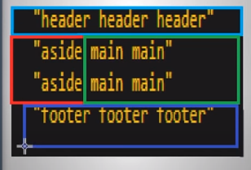

Grid-Area (Grid-container)
Es una manera de establecer nombre a las lineas de la grilla para luego ser utilizadas en las propiedades de grid-rows y grid-columns, para definir el tamaño de un grid-cell, de que a que linea se ubicara.
grid-template-columns:
[first-line]
300px
[secod-line]
300px
[three-line]
300px
[fourth-line];
Estos nombres pueden ser usados en el grid-column o grid-row:
grid-column: first-line / three-line;
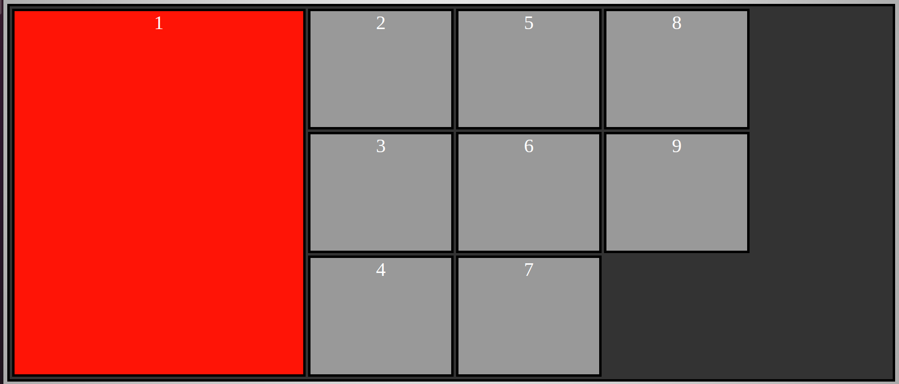
grid-row: row-line-1 / row-line-4;
Responsive Design
Es un concepto que se usa para hacer que una pagina web pueda ser vista adecuadamente en diferentes tamaños de dispositivos.
Dentro del Responsive Design en CSS se hace uso de @media
@media: Significa media query y se usa en consultas de medios para aplicar diferentes estilos para diferentes tipos de dispositivos. Básicamente es un conjunto de condicionales que nos permite determinar el cambio de diseño de una pagina y aplicarle propiedades a dicho cambio de diseño. El media query nos permite validar:
- Ancho y alto de la ventana grafica
- ancho y alto del dispositivos
- Orientación (tablet -> Modo horizontal - Telefono -> Modo Vertical)
- Resolución
Tipos de media query
- all:
Apto para todos los dispositivos
- print:
Destinado a material impreso y visualización de documentos en una pantalla en el modo de vista previa de impresión
- screen
Destinado principalmente a las pantallas
- speech Destinado principalmente a sintetizadores de voz
Operadores:
- AND
- OR
Vamos a ver el funcionamiento de screen, ejemplo
@media screen and (min-width: 500px) and (max-width: 800px){
div{
background-color: red; <br>
}
}
El anterior media screen valida si la ventana se encuentra en un tamaño entre 500px y 800px, de ser así aplicara las propiedades designadas, es decir cambiara el color de fondo de todos los divs a rojo.

Tansition
Es una propiedad que nos permite hacer transiciones dentro de los elementos, es decir, mostrar el progreso de un cambio, por ejemplo, cuando queremos transiciónar un elemento de un color a otro, pues podremos observar el progreso de dicho cambio.
Las transiciones se aplican a cualquier cambio de un elemento.
Cabe destacar que las transiciones se aplican cuando cambios de estado por ejemplo cuando se hace
uso de :hover, ademas hay que tener en cuenta que la propiedad debe estar tanto en el elemento como el elemento y su pseudo-clase :hover.

Propiedades de Transition:
- transition-property:
Esta propiedad recibe el nombre de la propiedad del elemento a la que queremos aplicar la transición, por ejemplo: background -> significa que aplicaremos la transición al background del elemento, también podemos darle all -> para aplicar Transición a todos las propiedades del elemento. Cabe destacar que se aplicaran las transiciones cuando hay un cambio en la propiedad, por ejemplo, cuando cambiamos el color del fondo del elemento en el :hover.
- transition-duration:
En esta propiedad definimos la cantidad de tiempo que queremos que dure la transición de un estado a otro. Ejemplo: transition-duration: 1s;
- transition-delay:
Esta propiedad sirve para darle un retraso en el cambio de estado, es decir, si queremos que cuando pasemos el mouse por encima de un elemento que contiene la pseudo-clase :hover y cambia de color el fondo, podemos hacer que cuando pasemos el mouse no se vea la transición si no hasta después de que mantengamos el mouse 2 o 3 segundos encima del elemento.
- transition-timing-function:
Esta propiedad hace referencia a la aceleración del cambio de la propiedad, posee diferentes valores y en todos los valores se cumple el tiempo definido en transition-duration, sin embargo dependiendo del valor de transition-timing-function una posee una aceleración mas rápida que a otra.
Cabe destacar que si tenemos queremos aplicar propiedades de transistion a dos propiedades de un elemento podemos hacerlo de la siguiente manera:
transition-property: background, left;
transition-duration: 2s, 3s;
De esta manera estamos aplicando transición a las propiedades background y left, a la primera propiedad le estamos dando un duración en la transición de 2s y a la segunda una duración de 3s

Animation
Las propiedades de animaciones son básicamente movimientos dinámicos de los elementos en la pagina web cuando esta se carga.
Para llevar a cabo las animaciones es necesario hacer uso de la regla @keyframes y el nombre de la animación, este nombre se lo podemos dar nosotros
Ejemplo: @keyframes desplazarse{}.

Estructura de @keyframes:
- Estructura 1:
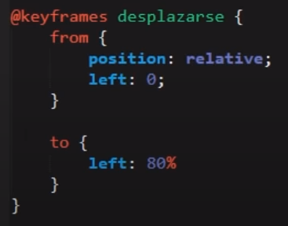

froms → Van las propiedades iniciales del elemento
to -> Propiedades finales que queremos que tenga el elemento
- Estructura 2: La diferencia con la anterior estructura es que con esta podemos aplicar propiedades intermedias de la animación
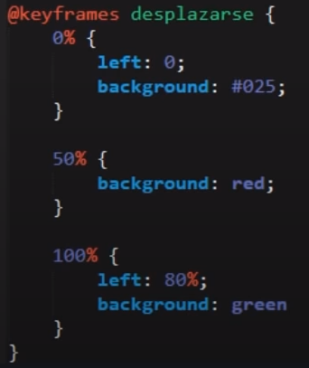

0% → Propiedades iniciales con las que empezara el elemento
50% → Propiedades que se aplicaran al elemento en la mitad de la animación
100% → Propiedades finales que se aplicaran al elemento
Ahora bien al igual que las transiciones, las animaciones poseen unas propiedades:
- animation-name:
Es una propiedad que debe ir obligatoriamente en el elemento al que queremos darle la animación, debe ir con el nombre de la animación que dimos en @keyframes "nombre_de_animación". (VALOR OBLIGATORIO PARA QUE FUNCIONE)
- animation-duration:
Esta propiedad define el tiempo que durara la animación. (VALOR OBLIGATORIO PARA QUE FUNCIONE)
- animation-delay:
Tiempo de espera antes de empezar la animación
- animation-timing-function:
Esta propiedad es igual a la propiedad de transition-timing-function, la cual posee varios valores que determinan la aceleración de la animación.
  - ease
  - ease-in
  - ease-out
  - ease-in-out

- animation-iteration-count:
Esta propiedad determina la cantidad de veces que queremos que se repita la animación, cabe destacar que a esa propiedad le podemos asignar un valor de infinite, para que la animación se repita infinitamente.
- Animation-direction:
Esta propiedad se establece para definir en que dirección queremos que se lleve a cabo la animación, posee valores de:
  - normal: que sera la animación normal
  - reverse: que revertirá la animación
  - alternate: alternara la animación de normal a reverse
  - alternate-reverse: que vendría siendo el mismo alternate solo que iniciando desde la finalización de la animación
- nimation-fill-mode: Esta propiedad define como queremos que termine la animación si queremos que termine con las propiedades iniciales o las propiedades finales.
  - none: El elemento terminara con las propiedades definidas normalmente al final de la animación
  - blackwards: El elemento obtendrá los valores de estilo establecidos por el primer fotograma clave (depende de la dirección de la animación) y lo conservara durante el periodo de retraso de la animación
  - forwards: El elemento se queda con las ultimas propiedades

Cubic-Bazier
Cubic Bazier es una función de valor que se le da a la propiedad animation-timing-function. Este valor trabaja con curvas de Bazier. estas curvas defininen la aceleración de cuando empieza, termina o esta en proceso la animación.
cuando trabajamos con Cubic Bazier tenemos 4 medidas para darle. cubic-bezier(0.04, 1.08, 0,76, 1.11), los puntos que están dentro de la función son los puntos que vamos a tener que ir modificando, los dos primeros valores perteneces a las coordenadas del primer punto y los últimos dos valor pertenecen a las coordenadas del segundo punto.
Ahora bien cabe destacar que tenemos algunos generadores de curvas de bazier que nos ayudaran a determinar las valores de las coordenadas de la animación que queremos darle a nuestro elemento.

- El primer generador de curvas de bazier lo encontramos en google chrome, inspeccionando el código
- Y el segundo generador de curvas lo encontramos en la pagina oficial de Cuvic bazier
https://cubic-bezier.com/#.17,.67,.83,.67

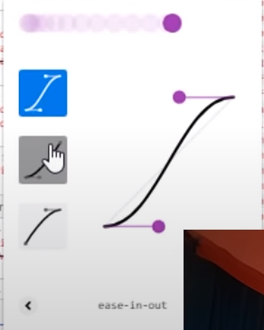
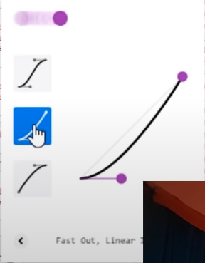

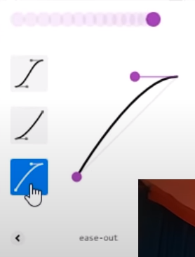
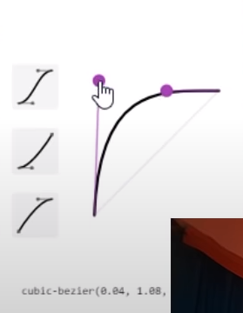

Translate
Es una propiedad que nos permite transformar el objeto, esta propiedad funciona con valores que son funciones.

Funciones:
- translate(50px, -50px): Esta función resume las dos funciones anteriores recibe dos parámetros, con el primer valor se le asigna la cantidad que queremos que se mueva el objeto en el eje X, y el segundo valor corresp
  - translateX(50px): Esta función mueve el elemento en el eje x la cantidad de px que se le den, también podemos darle valores en %, ejemplo translateX(100%) esto indica que el elemento se moverá 100% del valor de su tamaño en el eje x. Cabe destacar que también se le pueden dar valores negativos.
  - translateY(50px): Esta función mueve el elemento en el eje y la cantidad de px que se le den, también funciona con % como el valor anterior
- scale(2): Esta función hace que el elemento sea mas grande o sea mas pequeño, recibe un parámetro que determina la escala del tamaño del elemento, es decir, con un valor 2 le estamos diciendo que va hacer un escala de 2 veces el tamaño asignado en un principio.
  - scaleX(2): Cambia la escala de tamaño del elemento pero solo en el eje x
  - scaleY(2): Cambia la escala de tamaño del elemento pero solo en el eje y
- skew(30deg): Esta función mueve el elemento 30 grados a la izquierda, esta función trabaja como si fuera un circulo, de acuerdo al valor que le demos mueve el elemento.

Clip Path
Es una propiedades que nos permite modelar la figura de un elemento, podemos convertir un elemento en un triangulo, una bota un barco, etc. Cabe destacar que esta propiedad usa coordenadas y existen alguno generadores de las coordenadas según la figura que necesite. Por ejemplo: https://bennettfeely.com/clippy/

Background
Es una propiedad que se puede aplicar a todos los elementos, en donde permite cambiar el color del fondo del elemento, como tambien dejar una imagen de fondo.

Propiedades de background
- background-color: #fff | black
Es una propiedad con la que podemos asignar el color de fondo de un elemento
- background-img: url()
Es una propiedad con la que podemos asignar una imagen de fondo de un elemento, solo con la url de la img
- background-size: 100% | 100% 360px | cover
Esta propiedad permite ajustar la imagen asignada al fondo del elemento, para que se vea mejor por ejemplo, si colocamos 30px 50px, le estamos dando las dimensiones de la imagen para que se ajuste al fondo, también le podemos dar 100% 100%, para que tome el 100% del width del tamaño del elemento y el 100% del heigth del tamaño del elemento, o también podemos usar valores de la propiedad object-fit las cuales son: cover, contain, etc.
- background-repeat: repeat | no-repeat
Esta propiedad sirve para cuando el fondo del elemento que es una imagen se esta repitiendo y no queremos que se repita, por lo que podemos darl background-repear: no-repeat. Cabe destacar que la imagen como no cubre el 100% del tamaño del elemento, pues va a quear un pedaso con la imagen y otro con el color del fondo del elemento que hayamos asignado.
- background-clip: border-box | padding-box | content-box
Esta propiedad corta la imagen de fondo dependiendo de los diferentes espacios del elemento, es decir, si la imagen ocupa todo el tamaño del elemento y nosotros asignamos un background-clip: content-box, la imagen se va a recortar hasta el tamaño del contenido del elemento, pero si le damos un padding-box, la imagen se recortara hasta el padding del elemento.
- background-origin: border-box | padding-box | content-box
Esta propiedad a diferencia de la anterior no recorta la imagen si no que la crea a partir del espacio del elemento que le asingemos, es decir, si asignamos la propiedad content-box, la imagen no se va recorta si no que se crea a partir del espacio contenido del elemento.
- background-position: left top | rigth bottom | center center
Esta propiedad permite ubicar la imagen en el elemento solo si existe un espacio entre la imagen de fondo y el tamaño del elemento, cabe destacar que se deben asignar dos valores, el primero corresponde a la posición en el eje x y el segundo a la posición en el eje y.
- background-attachment: scroll | fixed | inherit
Esta propiedad sirve para fijar o escrolear el fondo de un elemento.

Variables CSS
Las variables son espacios que se almacenan en memoria. Existen dos tipos de variables:
- Variables Globales:
Son creadas por fuera de cualquier elemento y pueden ser usadas por cualquier elemento.
Para crear una variable global es necesario usar :root{} dentro de este definiremos la variable de la siguiente manera: --name-var, dos guiones medios -- y el nombre que queramos ponerle a la variable.
- Variable Local: Son creadas dentro de los elementos y solo pueden ser usadas por dentro de dichos elementos que las crearon
Ahora bien para asignar una variable a alguna propiedad de un elemento debemos hacer uso de la función var("--nombre de variable") y dentro de ella colocamos los dos guiones medios y el nombre de la variable. Por ejemplo:
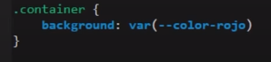
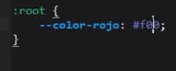

Filters

Los filtros básicamente son propiedades que podemos aplicarle a las imágenes las cuales van a hacer modificadas visualmente.
Existen diferentes valores para esta propiedad:
- none Este valor es el valor predeterminado y básicamente no aplica ninguna propiedad
- blur(px | rem) Esta propiedad desenfoca la imagen, podemos darle valores en px o en rem
- brightness(0 | 1 | 0.5 | 2) Esta propiedad indica la cantidad de brillo que asignaremos a una
- ontrast(number or %) Esta propiedad indica la cantidad de contraste que asignaremos a una imagen, podemos darle cualquier valor 0, 0.5, 1, 1.5, 2
- rop-shadow(10px 10px 10px 0px #000) Esta propiedad funciona igual que box-shadow, la diferencia es que el drop-shadow aplica sombra a la imagen en si, asi que cuando tenemos una imagen transparente va aplicar la sombra a cada detalle de la imagen, en cambio con box-shadow aplica la sombra al borde de la caja que contiene la imagen como tal.
- grayscale(%) Esta propiedad permite aplicar un filtro en escala de grises a la imagen, se aplica en % de la cantidad de espaca de gris que queremos aplicar.
- hue-rotate(deg) Esta propiedad rota la gama de colores de la imagen, Esto se maneja con grados, radianes.
- nvert(%) Esta propiedad invierte los colores de la imagen, trabaja con porcentajes si le damos un 100% cambiara el 100% de los colores de la imagen.
- opacity(0 - 1) Esta propiedad aplica un filtro de opacidad a la imagen, trabaja con valores de 0 – 1.
- saturate(%) Esta propiedad lo que hace es llevar los colores de la imagen a su gama mas fuerte.
- Sepia(%) Aplica a la imagen un color sepia.

Otras propiedades:

- direction: ltr | rtl | initial | inherit Esta propiedad permite cambiar la dirección de los elementos.
  - ltr: left to rigth
  - rtl: rigth to left
- etter-spacing: number px Esta propiedad separa las letras la cantidad de pixeles que nosotros queramos.
- user-select: none Esta propiedad tiene como objetivo no permitirle al usuario seleccionar el texto. Esto significa que el usuario no podra copiar la información.
- scroll-behavior: smooth Esta propiedad funciona cuando utilizamos una etiqueta a para hacer scroll en la misma pagina y llevar al usuario a una parte especifica de la pagina, podemos hacer que suba o que baje, la cuestión es que con la propiedad dicho movimiento no se hace de impacto si no que hay un transición.

